GE Pluvia Befestigungsblech L60x60

Geberit

Eigenschaften

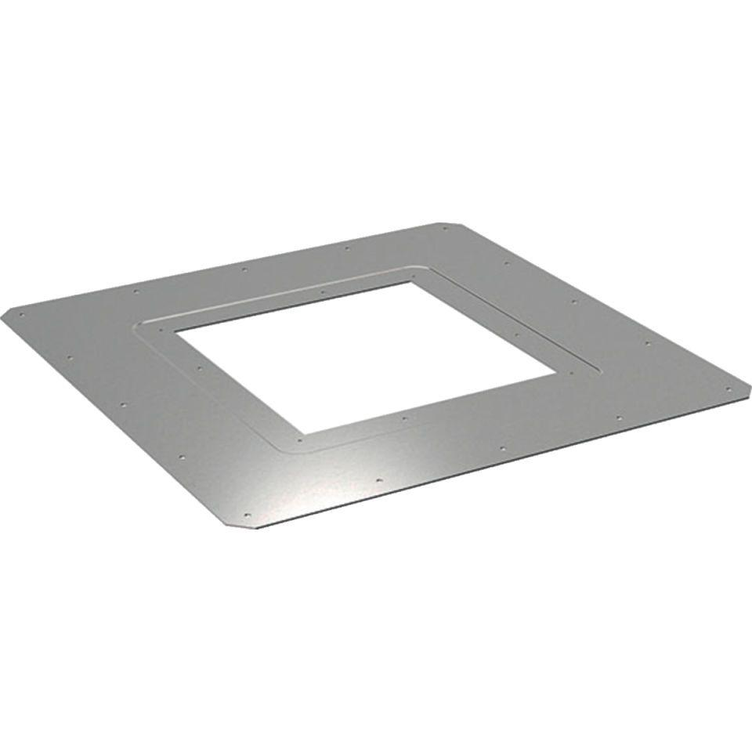

GTIN:

4025410163066

HAN:

359122001

Art Zubehör

Befestigung